Министерство науки и высшего образования Российской Федерации

Федеральное государственное бюджетное образовательное учреждение   
высшего образования

**Иркутский национальный исследовательский**

**технический университет**

|  |
| --- |
| Институт информационных технологий и анализа данных |
| наименование института |

Допускаю к защите

|  |  |
| --- | --- |
| Руководитель |  |
|  | подпись |
|  | П.А. Петров |
|  | И.О. Фамилия |

|  |
| --- |
|  |
| Массовый переход на раздельный сбор мусора в г. Иркутске |
| наименование темы |

ПОЯСНИТЕЛЬНАЯ ЗАПИСКА

к курсовой работе по дисциплине

|  |
| --- |
| Управление проектами |

|  |
| --- |
| 1.003.00.00 ПЗ |
| обозначение документа |

|  |  |  |  |  |  |  |
| --- | --- | --- | --- | --- | --- | --- |
| Выполнил студент |  | ИСТб-19-2 |  |  |  | В.С. Иванова |
|  |  | шифр группы |  | подпись |  | И.О. Фамилия |
| Нормоконтроль |  |  |  |  |  | П.А. Петров |
|  |  |  |  | подпись |  | И.О. Фамилия |
| Курсовая работа защищена с оценкой | | | |  | | |

Иркутск 2022 г.

Министерство науки и высшего образования Российской Федерации

Федеральное государственное бюджетное образовательное учреждение

высшего образования

**ИРКУТСКИЙ НАЦИОНАЛЬНЫЙ ИССЛЕДОВАТЕЛЬСКИЙ**

**ТЕХНИЧЕСКИЙ УНИВЕРСИТЕТ**

ЗАДАНИЕ

на курсовую работу

|  |  |  |  |  |  |  |  |  |  |  |  |  |  |  |  |  |  |  |
| --- | --- | --- | --- | --- | --- | --- | --- | --- | --- | --- | --- | --- | --- | --- | --- | --- | --- | --- |
| По курсу | Управление проектами | | | | | | | | | | | | | | | | | |
| Студенту | Ивановой В.С. | | | | | | | | | | | | | | | | | |
|  | (фамилия, инициалы) | | | | | | | | | | | | | | | | | |
| Тема работы | | Массовый переход на раздельный сбор мусора в г. Иркутске | | | | | | | | | | | | | | | | |
| Исходные данные | | | Разработка проекта по массовому переходу на раздельный сбор мусора в г. Иркутске | | | | | | | | | | | | | | | |
|  | | |  | | | | | | | | | | | | | | | |
| Рекомендуемая литература | | | | | | | |  | | | | | | | | | | |
|  | | | | | | | | | | | | | | | | | | |
| Графическая часть на | | | | _________________ листах. | | | | | | | | | | | | | | |
| Дата выдачи задания | | | | « |  | » |  | | | | | 2022 г. | | | | |
|  | | | | | | | | | | | | | | | | | | |
| Задание получил | | | | | | | | |  | | | |  | | В.С. Иванова | | | |
|  | | | | | | | | | подпись | | | |  | | И.О. Фамилия | | | |
|  | | | | | | | | | |  |  | | |  | |  | |  |
| Дата представления работы руководителю | | | | | | | | | | « |  | | | » | |  | | 2022 г. |
|  | | | | | | | | | | | | | | | | | | |
| Руководитель курсовой работы | | | | | | | | |  | | | |  | | П.А. Петров | | | |
|  | | | | | | | | | подпись | | | |  | | И.О. Фамилия | | | |

**Содержание**

Введение 4

1 Анализ предметной области и формирование цели 5

1.1 Описание предметной области, проблемы и обоснование целесообразности 5

1.2 Информация о проекте 6

1.3 Альтернативы 8

1.4 Критерии оценки проекта 10

2 Реализация в MS Project 11

3 Повышение эффективности управления проектом 18

4 Анализ экономики 22

5 Анализ рисков 25

Заключение 30

Список использованных источников 31

Введение

Целью курсовой работы является закрепление и реализация на практике организационных, аналитических и управленческих навыков, полученных в результате изучения дисциплины «Управление проектами». Данные навыки являются важными для корректной и эффективной организации и ведения проектов любой направленности.

В результате освоения данной дисциплины были получены следующие знания и умения:

* теоретические и методологические основы ведения проектов;
* основы управления проектами на разных этапах жизненного цикла проекта;
* оценка экономической эффективности проекта;
* расчёт количественной и качественной оценки рисков проекта;
* разработка бизнес-плана проекта;
* составление проектной документации;
* работа с ПО для ведения проектов;
* работа со стандартами в области управления проектами. [1]

В рамках курсовой работы решается задача разработки бизнес-плана проекта по улучшению городской инфраструктуры Иркутска. Проект должен являться уникальной деятельностью, направленной на достижение определенной цели с помощью ресурсов.

Темой проекта является массовый переход на раздельный сбор мусора в г. Иркутске.

Для создания проекта необходимо в первую очередь определиться с целями проекта, его миссией, стратегией и актуальностью. Исходя из предметной области, требуется определить критерии оценки проекта. Для эффективной разработки проекта был выбран инструмент “Microsoft Project”. [2]

Создание бизнес-плана включает в себя определение задач проекта, их разбиение на минимально допустимые подзадачи, выделение сроков выполнения каждой задачи, создание связей между ними. Также, требуется определиться с ресурсами проекта, их объёмом, затратами и задачами, на которые они будут потрачены. [2]

После реализации бизнес-плана проекта в программной среде требуется провести его экономический анализ, выявить возможные риски проекта, а также разработать стратегию по его возможному улучшению из модели “AS - IS” к виду “TO - BE”.

Благодаря реализации бизнес-плана проекта в “MS Project” было произведено моделирование диаграммы Ганта, а также различных отчётов по движению денежных потоков.

Данный отчёт включает в себя перечисленные выше пункты, проиллюстрированные данными из реализации проекта в “MS Project”.

1 Анализ предметной области и формирование цели

1.1 Описание предметной области, проблемы и обоснование целесообразности

В мире ежегодно производится огромное количество товаров, после использования которых остаются различные отходы. И лишь малый процент этих отходов отправляется на переработку, остальное просто отправляется на свалки.

По оценкам экспертов, в России не больше 5% всех твердых бытовых отходов сортируются для дальнейшей переработки во вторсырье. Остальной объем мусора уходит на полигоны или сжигается – в обоих случаях наносится серьезный ущерб экологии, отравляется почва и воздух, а также наносится вред животным. [3]

Чтобы осознать, насколько мало отходов перерабатывают люди, обратимся к статистике. Около 60-80 % мусора составляет вторсырье, которое возможно переработать для дальнейшего использования.

Чтобы из общей массы мусора выделить полезные отходы, пригодные для дальнейшей переработки и использования, нужно разделять его на этапе возникновения. [4]

Разделение отходов предоставляет возможность вернуть ресурсы в цикл производства. Благодаря сортировке мусорных отходов по категориям стало возможно повторное использование материалов в качестве дешевой сырьевой базы, пригодной для изготовления новой продукции.

Изучая третью версию рейтинга доступности раздельного сбора отходов в крупных городах, которую выпустил Гринпис России, мы можем увидеть, что с 2018 года в Иркутске количество контейнеров для сортировки мусора во дворах снизилось с 4% до 1%. В итоге областной центр занял лишь 126-ю строчку рейтинга [5]. Эти печальные цифры сигнализируют о том, что ситуация с раздельным сбором мусора в городе Иркутске не только не улучшается, а наоборот, только ухудшается.

Проблема заключается в том, что в г. Иркутске плохо организован раздельный сбор мусора, а также население не воспринимает проблему загрязнения окружающей среды всерьез. Данный проект направлен на то, чтобы решить имеющуюся проблему, объяснив всем слоям населения для чего нужна сортировка отходов и предоставив людям возможность утилизировать отсортированный мусор прямо во дворе своего дома.

1.2 Информация о проекте

Миссией данного проекта является полный переход на раздельный сбор мусора среди населения, который позволит улучшить состояние окружающей среды и качество жизни человека, а также сформирует осознанное рациональное отношение людей к природным ресурсам. Разместив контейнеры для раздельного сбора мусора почти в каждом дворе г. Иркутска, мы предоставляем возможность сортировать и утилизировать мусор каждому человеку.

Главная цель проекта заключается в переходе населения г. Иркутска на раздельный сбор мусора. Разделение мусора позволяет минимизировать количество свалок, общего процента отходов, снизить количество вредных выбросов в атмосферу. [3]

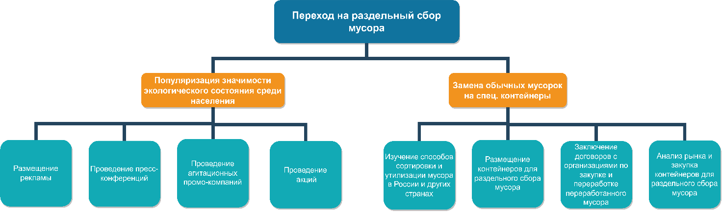

Рисунок 1 – Дерево целей проекта

На рисунке 1 показано дерево целей проекта. Как видно из данной схемы, достижение стратегической цели проекта включает в себя две тактические цели.

Для более эффективной замены обычных мусорок на контейнеры для раздельного сбора мусора необходимо определить каким образом на данный момент сортируют и утилизируют мусор в России и других странах. После сбора необходимой информации требуется проанализировать рынок мусорных контейнеров и закупить подходящие нам. В Европе система раздельного сбора мусора уже прочно закрепилась и стала нормой жизни. В частности, используется семицветная схема маркировки контейнеров для мусора.

Европейская маркировка мусора по цвету тары:

* красный — мусор, который не подходит для переработки;
* черный — пищевые продукты или органика;
* желтый — картон или бумажные продукты;
* синий — макулатура;
* зеленый — стеклянные предметы;
* оранжевый — пластик;
* коричневый — опасные отходы.

Как показывает практика, такое разделение облегчает сортировку и работу служб. Собранный материал очищен от посторонних веществ и примесей, что упрощает обработку. Опыт показывает эффективность системы, а цветовое восприятие закрепляется в сознании населения, требуя меньше времени на разделение отходов [6] (рисунок 2).

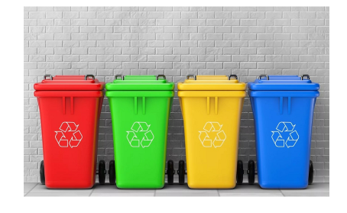

Рисунок 2 – Мусорные контейнеры с цветовой маркировкой

После закупки контейнеров мы начинаем их размещение во дворах жилых домов. Чтобы наш проект не был бесполезным, мы ищем организации, которые занимаются покупкой сортированного мусора и дальнейшей его утилизацией, и заключаем договор о сотрудничестве с ними.

Кроме замены мусорных баков необходимо донести до населения насколько важно сортировать мусор для его дальнейшей переработки. Ведь в этом и заключается сложность: люди просто не умеют и не хотят сортировать мусор. Но с каждым годом экология ухудшается, и мы должны всеми силами пытаться исправить ситуацию. Но каким образом научить людей правильно разделять мусор? Есть несколько способов: [7]

* размещение рекламы, в которой будет содержаться информация о том, для чего нужно разделение отходов и как правильно это делать;
* проведение пресс-конференций с участием представителей общественных организаций. Это позволит ярче отразить проблематику, рассказать о важности данного нововведения;
* проведение акций, цель которых привлечь внимание малоактивных горожан к нововведению, так называемый trade-in – сдай старое, получи новое.
* проведение агитационных промо-компаний в городе, в местах общественного отдыха, в ближайших пригородах. Основная задача – привлечь внимание иркутян к возможности раздельной утилизации мусора.

1.3 Альтернативы

На момент создания проекта в г. Иркутске имеются контейнеры для раздельного сбора мусора, расположенные в каких-либо организациях.

Данный аналог не обошел стороной и наше учебное заведение (рисунок 3). В Иркутском политехе появились контейнеры для раздельного сбора мусора. Они предназначены для несортируемых отходов, пластика, стекла и бумаги. [8]

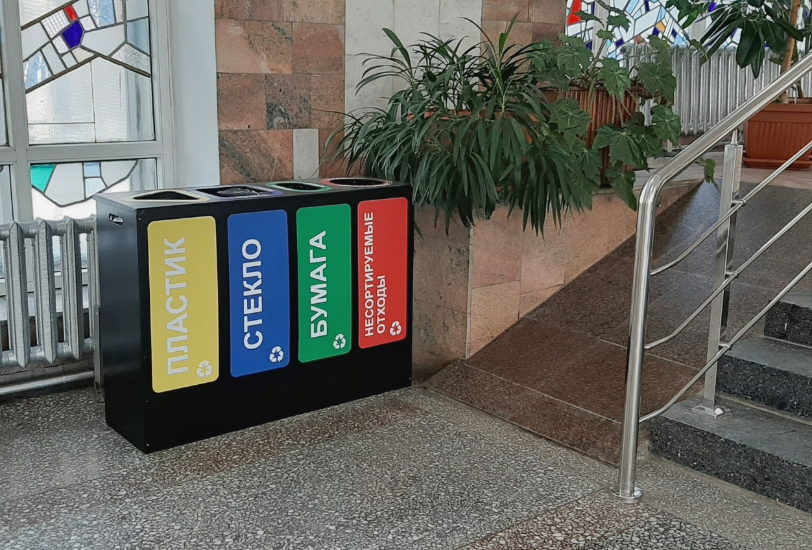

Рисунок 3 – Контейнеры для раздельного сбора мусора в ИРНИТУ

Есть и другая альтернатива. В Иркутске присутствуют отдельные точки сбора мусора. Чтобы сдать мусор, жителям необходимо сортировать мусор, очистить его от различных загрязнений и самостоятельно отвезти в точку сбора мусора. На рисунке 4 показана карта с расположением данных точек.

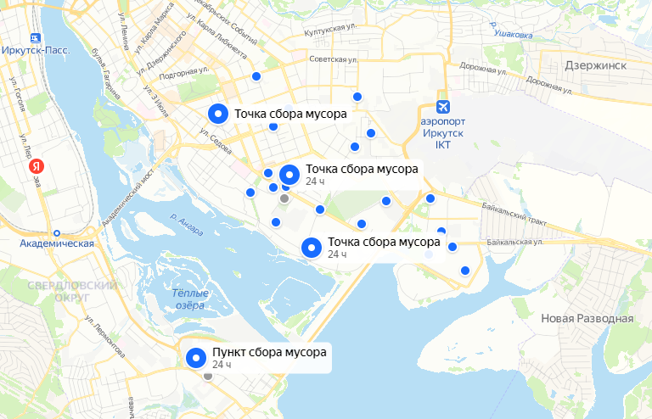

Рисунок 4 – Карта Иркутска с расположенными на ней точками сбора мусора

Подводя итог предложенным альтернативам можно сделать вывод, что все они имеют место быть. Однако стоит отметить недостатки предложенных альтернатив:

* большинство людей не умеют правильно сортировать мусор;
* нежелание отвозить мусор самостоятельно;
* не у всех есть возможность отвезти мусор в нужный пункт сбора;
* большое количество сортируемых отходов появляется в обычных домах людей, а не в организациях. Таким образом разделение мусора в организациях приветствуется, но не особо эффективно.

1.4 Критерии оценки проекта

Данный проект решает обозначенные проблемы и повышает качество жизни населения за счет улучшения экологического состояния города. После определения границ и целей проекта необходимо выбрать критерии для оценки выполнения и результата проекта.

Показатели оценки итогов проекта бывают двух видов: эффективность и результативность.

По ГОСТ Р ИСО 9000–2008: «Результативность – степень реализации запланированной деятельности и достижения запланированных результатов. Эффективность – связь между достигнутым результатом и использованными ресурсами» [9].

Ниже выделены критерии, с помощью которых можно оценить проект во время реализации и после нее.

Результативные критерии:

* количество возможных мест для установки контейнеров для раздельного сбора мусора;
* количество установленных контейнеров для раздельного сбора мусора;
* количество утилизированного мусора (в кг).

Эффективные критерии:

* улучшение экологического состояния города;
* уменьшение затрат на производство каких-либо товаров за счет использования переработанного вторсырья;
* уменьшение количества свалок;
* увеличение утилизированного и переработанного мусора.

Для оценки критериев проекта предполагается использовать такие методы, как опросы, онлайн анкетирование, сбор статистики, экспертные оценки.

2 Реализация в MS Project

2.1 Разработка календарного плана

В результате анализа миссии, целей и предметной области проекта была создана его модель в среде «MS Project».

Процесс перехода на раздельный сбор мусора можно разделить на 8 главных задач: изучение вопроса актуальности проблемы и концепции её решения, создание документации по проекту, согласование проекта, получение финансирования, реализация решения, запуск проекта, контроль проекта и популяризация значимости экологического состояния природы среди населения. Почти каждая из этих задач имеет свои подзадачи (рисунок 5). Лист задач проекта включает в себя 47 задач. Поскольку данный проект не является критически важным для инфраструктуры города, то его длительность не ограничена чем-либо, кроме выставленных в проекте дат.

Проект начинается 16.01.23. Общее время выполнения проекта составляет 319 дней. Датой начала проекта было выбрано начало года, потому что в конце года обычно подводят итоги работ и начинать новый проект не имеет смысла.

В проекте используются разделенные задачи, связи окончание-начало, начало-начало.

При разработке любого проекта первым делом нужно изучить его актуальность, выявить существующие проблемы. Если проект обоснован и актуален, необходимо разработать концепцию решения поставленной задачи. На основе разработанной концепции мы можем изучить существующие альтернативы, возможные риски, а также подготовить проектную документацию. Проектная документация состоит из обоснования проекта - документа, формально подтверждающего обоснованность проекта по срокам, затратам, работам [10] и паспорта проекта - документа в бумажном формате, в котором отражена значимая информация по выбранному проекту – цели, плановый эффект, сроки и последовательность реализации, состав команды проекта, обоснование выбора проекта, ключевые события проекта [11]. На основе анализа актуальности проекта и созданной документации формируется бизнес-модель проекта.

Имея бизнес-модель, мы можем начать сбор средств на реализацию проекта. Основные источники получения средств - финансирование от государства, инвесторы и сбор средств посредством краудфандинга.

Получив бизнес-модель и финансы, можно приступать к реализации решения. Первым этапом реализации решения является изучение предметной области. Изучение предметной области включает в себя сбор информации о том, как разделяют мусор в России и других странах на данный момент, а также анализ собранной информации. Вторым этапом является подбор подходящих мест для раздельного сбора мусора, обсуждение сотрудничества с владельцами выбранной площади, согласование мест установки контейнеров для раздельного сбора мусора и заключение договора о сотрудничестве. Параллельно с изучением предметной области начинается анализ рынка по продаже контейнеров для раздельного сбора мусора, их закупка и поиск подрядчика, который разместит все наши контейнеры в выбранных местах. Параллельно с задачей закупки контейнеров идет задача поиска организаций по закупке и утилизации переработанного мусора.

Заключив договора, получив все необходимое оборудование и установив его, мы можем запускать наш проект в работу. На момент его запуска необходимо составить отчёт по завершению работ.

Параллельно с реализацией решения необходимо начать рекламную кампанию среди населения. Рекламная кампания направлена на популяризацию значимости раздельного сбора мусора, экологического состояния природы и вторичную переработку сырья.



Рисунок 5 – План проекта в “MS Project”

На рисунке 6 представлена статистика проекта, включающая в себя основную информацию. Проект начинается 16 января 2023 и длится 318 дней. Больше половины времени уходит на изучение проблемы, создание документации к проекту и сбор средств. Оставшееся время занимает реализация проекта.

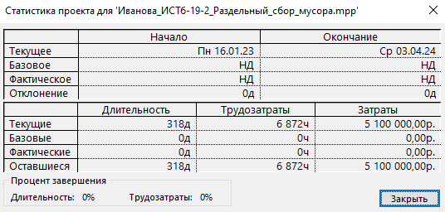

Рисунок 6 – Статистика проекта

На рисунке 7 представлена Диаграмма Ганта, на которой мы можем видеть критический путь проекта, связи между задачами и т.д. Критический путь – это последовательность работ проекта, которая требует больше всего времени для завершения, т. е. это самая длительная цепочка работ. [1] Критический путь включает в себя почти все основные задачи, поскольку выполнение проекта идёт последовательно. Без решения таких задач как изучение актуальности проекта, составление документации, получение финансирования и работ по реализации решения проекта нельзя корректно выполнить все последующие задачи. Задачи, связанные с популяризацией раздельного сбора мусора среди населения, не являются основными и не входят в критический путь.



Рисунок 7 – Диаграмма Ганта проекта

2.2 Работа с ресурсами

На рисунке 8 изображён список ресурсов, задействованных в проекте.

В затратах мы имеем:

* услуги рекламного агентства = 500 000 руб. (125 000 руб./месяц * 4 месяцев [12]);
* услуги подрядчика для установки контейнеров для раздельного сбора мусора = 60 000 руб. за 30 дней работы;
* закупку контейнеров для раздельного сбора мусора = 2 500 000 руб. (средняя стоимость контейнера для раздельного сбора мусора = 10000 руб. [13]).

В трудовых ресурсах мы имеем рабочий персонал и оборудование. Персонал проекта включает в себя двух аналитиков, которые отвечают за всю работу с данными, аудитора, который контролирует финансовую деятельность проект, маркетолога, менеджера, ведущего данный проект и помощника менеджера проекта. Оборудование включает в себя два компьютера, которые принадлежат организации.

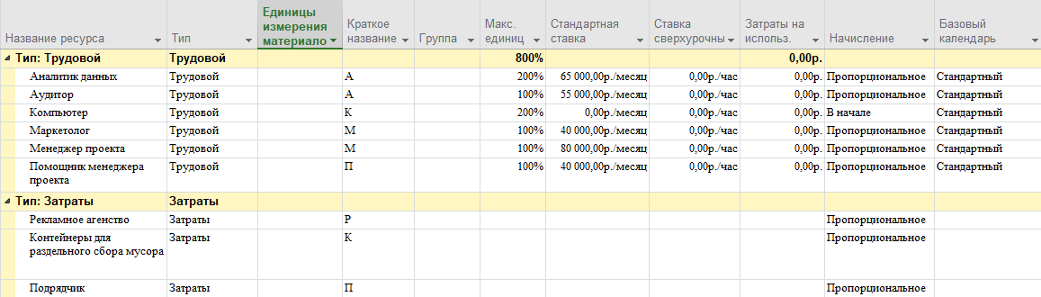

Рисунок 8 – Лист ресурсов проекта

На рисунке 9 мы видим трудозатраты для трудовых ресурсов проекта.

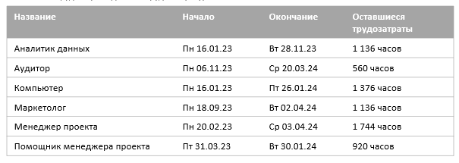

Рисунок 9 – Трудозатраты для трудовых ресурсов

Исходя из данных рисунка 9 можно сделать вывод, что менеджер проекта занят больше, чем все остальные трудовые ресурсы. Менеджер проекта разрабатывает идею проекта, выявляет проблемы, формулирует концепцию решения, разрабатывает документацию и бизнес-модель проекта. Кроме этого, менеджер находит финансы для проекта и договаривается насчёт сотрудничества с различными юридическими лицами, занимается покупкой необходимого оборудования и контролирует выполнение проекта. Для снятия части трудозатрат с менеджера и оптимизации работы проекта был введен такой трудовой ресурс как помощник менеджера проекта.

На втором месте по трудозатратам расположены аналитики данных и маркетолог.

Из рисунка 10 видно, что основные трудозатраты проекта идут на реализацию решения. Данная задача включает в себя 18 подзадач и занимает почти половину времени проекта.

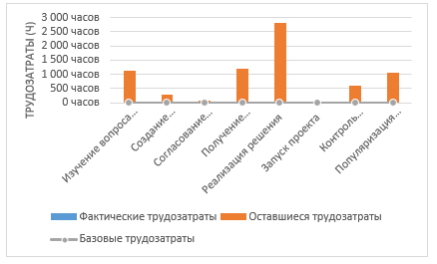

Рисунок 10 – Распределение трудозатрат на задачи

На рисунках 11-12 изображены затраты денежных ресурсов на задачи проекта. Как и на прошлом графике, больше всего затрат идут на реализацию, что вполне логично. На рисунке 12 мы можем увидеть подробное распределение денежных средств.

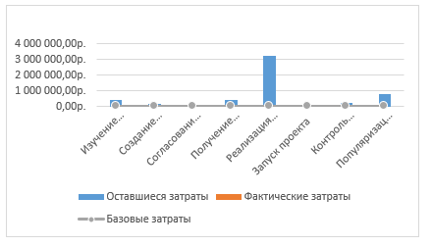

Рисунок 11 – Распределение денежных ресурсов на задачи

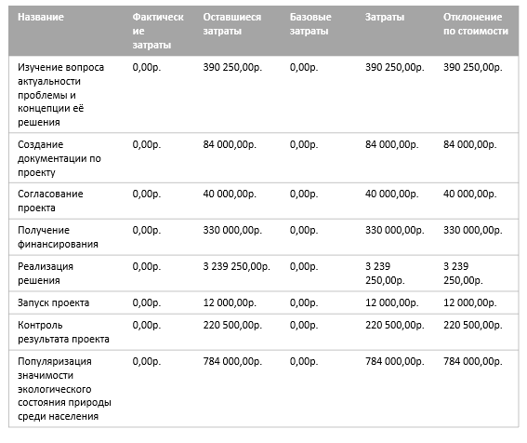

Рисунок 12 – Распределение денежных ресурсов на задачи проекта

На рисунке 13 изображена круговая диаграмма затрат денег на разные типы ресурсов. Большая часть денег уходит на затраты, такие как услуги рекламного агентства, покупка контейнеров для раздельного сбора мусора и услуги подрядчика для их размещения. Остальные деньги идут на оплату трудовых ресурсов.

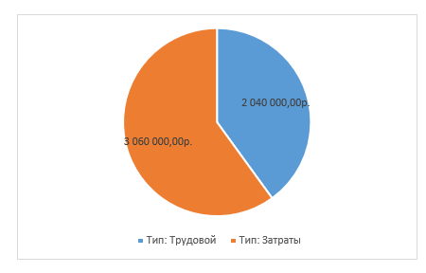

Рисунок 13 – Распределение денег на трудовые ресурсы и затраты

На рисунке 14 отображено распределение денежных средств на каждый ресурс, присутствующий в проекте. Больше всего денег в проекте тратится на закупку контейнеров для раздельного сбора мусора.

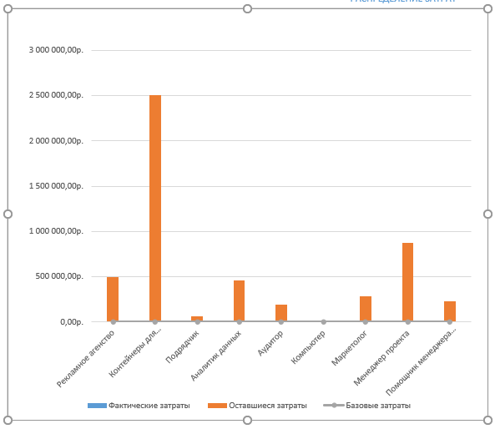

Рисунок 14 – Распределение денег на трудовые ресурсы и затраты

2.3 Финальная версия плана проекта

После определения задач и ресурсов необходимо распределить ресурсы на задачи. На рисунке 15 мы можем видеть лист задач с назначенными ресурсами, а также затратами на каждую задачу и подзадачу. Часть ресурсов одновременно задействованы в нескольких задач, поэтому стоят проценты вовлеченности в задачу.



Рисунок 15– Лист задач с назначенными ресурсами

3 Повышение эффективности управления проектом

Повысить эффективность управления проектом можно несколькими способами:

* оптимизацией и перераспределением ресурсов;
* изменением задач, их сроков или порядка;
* добавлением новых ресурсов в проект.

Согласно закону Брукса «добавление рабочей силы к позднему программному проекту делает его более поздним» [14]. Поэтому мы сразу откажемся от третьего пункта.

Изменение или перераспределение ресурсов в данном проекте ни к чему не приведёт. Поэтому, рассмотрим задачи проекта.

Подзадачи первой задачи «Изучение вопроса актуальности проблемы и концепции её решения» идут последовательно и не могут быть распараллелены логически. После подзадачи «Формирование концепции решения проблемы размещением контейнеров для раздельного сбора мусора» начинается вторая задача «Создание документации по проекту» . Её так же нет смысла изменять.

В нашем проекте задача «Получение финансирования» начинается после задачи «Согласование проекта». (рисунок 16).

Попробуем задачу «Получение финансирования» перенести на начало проекта, то есть задачи «Изучение вопроса актуальности проблемы и концепции её решения» и «Получение финансирования» будут начинаться одновременно. Задача «Реализация решения» начиналась после задачи «Получение финансирования», теперь эта задача будет начинаться после Согласования проекта.

Также мы изменили начало задачи «Работа со сторонними организациями». Теперь мы её начинаем после получения финансирования, а не одновременно с началом закупок контейнеров. Это позволит избежать риска не успеть найти организацию по утилизации мусора. Помимо этого, задача «Заключение договора с подрядчиком для размещения контейнеров для раздельного сбора мусора» была разбита на 2 задачи, так как логичнее сначала найти подрядчика, а потом заключить с ним договор. Начинается она одновременно с началом закупок с запаздыванием в 30 дней, а не после завершения задачи закупок контейнеров. Это также уменьшает риск не найти нужных людей, что может привести к простою в проекте.

Изменим связи между задачами и процент вовлеченности ресурсов, чтобы избавиться от переработки или простоя.



Рисунок 16 – Лист задач проекта после оптимизации



Рисунок 17 – Критический путь до оптимизации



Рисунок 18 – Критический путь после оптимизации

По рисункам 17 и 18 видно, как изменился критический путь проекта после нашей операции.

На новой сводке по проекту (рисунок 19) видно, что длительность проекта уменьшилась на 71 день. Количество критических задач уменьшилось с 16 до 14 задач. Затраты проекта уменьшились на 431 375 рублей. На рисунке 20 можно увидеть, на какие задачи мы будет тратить меньше.

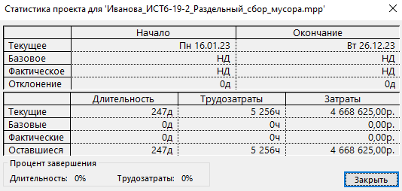

Рисунок 19 – Сводка по проекту после оптимизации

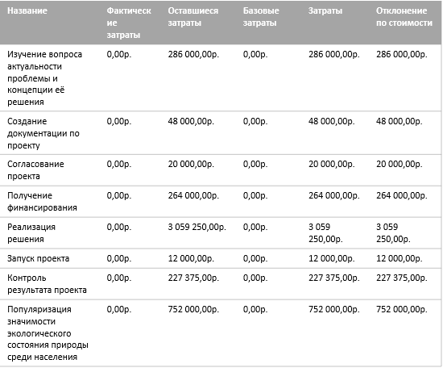

Рисунок 20 - Распределение денежных ресурсов на задачи проекта после оптимизации

Таким образом, новый план является более оптимальным вариантом, для дальнейше й работы с проектом мы будем использовать именно его.

4 Анализ экономики

Поскольку данный проект создается не для получения прибыли, а для улучшения экологического состояния в городе, то получение дохода не планируется.

Однако можно рассмотреть косвенные доходы, которые будут присутствовать в проекте - получение денег от организаций, скупающих и утилизирующих разделенный мусор.

Предположить, какую именно сумму мы будем получать – довольно сложно. Но мы можем посмотреть сколько стоят разные виды вторсырья за кг.

Один из самых дорогих видов вторсырья — алюминиевая банка, ее цена привязана к курсу доллара и составляет от 30 до 50 руб. за кг. [15]

Самый дешевый — тетрапак (1-2 руб.). [15]

Стекло — чуть дороже: 2-2,5 руб. [15]

Стоимость макулатуры колеблется от 3 до 15 руб. в зависимости от конкретного вида сырья (картон, пульперкартон, белая бумага, крафт-пакеты и т. д.). [15]

Востребованы на рынке пластиковые бутылки и полиэтилен низкого давления (ПНД). За ПЭТ-бутылки переработчики заплатят от 15 до 30 руб. за кг. [15]

5 Анализ рисков

При работе с любым проектом всегда нужно учитывать риски и уметь выбрать подходящий метод управления рисками. В данном проекте обнаружить риски можно с учётом на похожие проекты. Также, необходимо учитывать человеческий фактор и популярные риски, которые характерны для всех проектов. Методы оценки рисков были выданы в теоретическом материале дисциплины «Управление проектами», а также дополнены из статьи Интернет-ресурса [16].

Риск проекта – это возможность наступления некоего события (определённого или неопределённого), которое может оказать положительное или отрицательное влияние на результат проекта (его цели и задачи).

У рисков могут быть:

* Вероятность возникновения – это предполагаемая вероятность, выраженная в долях или процентах, отображающая реальную возможность наступления того или иного риска.
* Последствия – это объём затрат времени, материальных или человеческих ресурсов, а также возможный ущерб (в том числе репутации) или выгода, которые могут возникнуть из-за наступления конкретных рисков.
* Величина – это некий условный показатель, который помогает оценить соотношение вероятности наступления риска и его последствий. Обычно величина риска получается в результате умножения вероятности на числовое выражение последствий.

Для начала необходимо идентифицировать риски и их последствия, а также обязательно ответственных. Вероятность будет определена с помощью семиуровневой оценки рисков (таблица 1).

Таблица 1 – Семиуровневая оценка вероятности рисков

|  |  |  |  |
| --- | --- | --- | --- |
| **Номер уровня** | **Интервал вероятностей, %** | **Значение вероятности, используемое для вычислений, %** | **Словесная формулировка** |
| 1 | 1-14 | 7 | Крайне маловероятно |
| 2 | 15-28 | 21 | Низкая вероятность |
| 3 | 29-42 | 35 | Скорее нет |
| 4 | 43-57 | 50 | 50 на 50 |
| 5 | 58-72 | 65 | Возможно |
| 6 | 73-86 | 79 | Весьма правдоподобно |
| 7 | 87-99 | 93 | Почти наверняка |

Для того чтобы определить степень воздействия риска, необходимо выяснить влияние риска на 4 цели проекта (таблица 2).

Таблица 2 – Оценка степени воздействия риска

|  |  |  |  |  |  |
| --- | --- | --- | --- | --- | --- |
| **Цели проекта** | **Степень воздействия** | | | | |
| **Очень низкая** | **Низкая** | **Умеренная** | **Высокая** | **Очень высокая** |
| **0,05** | **0,10** | **0,20** | **0,40** | **0,80** |
| **₽** | Не значительные увеличения | Увеличение меньше, чем на 5% | 5% - 10% | 10% - 20% | Увеличение более чем на 20% |
| **T** | Не значительные увеличения | Увеличение меньше, чем на 5% | 5% - 10% | 10% - 20% | Увеличение более чем на 20% |
| **V** | Изменения не заметны | Незначительные изменения | Значительные изменения | Не приемлемые изменения для заказчика | Достижение конечного результата невозможно |
| **Q** | Изменения не заметны | Незначительные изменения | Требуют согласования заказчика | Не приемлемые изменения для заказчика | Достижение конечного результата невозможно |

Чтобы посчитать итоговую оценку, по которой будем оценивать риски, необходимо вычислить индекс влияния последствий на проект. Это можно сделать с помощью таблицы 3. Матрица была рассчитана с учётом таблиц 1 и 2.

Таблица 3 – Матрица для оценки рисков проекта.

|  |  |  |  |  |  |
| --- | --- | --- | --- | --- | --- |
| **Вероятность** | **Степень влияния** | | | | |
| **0,05** | **0,1** | **0,2** | **0,4** | **0,8** |
| **0,07** | 0,0035 | 0,007 | 0,014 | 0,028 | 0,056 |
| **0,21** | 0,0105 | 0,021 | 0,042 | 0,084 | 0,168 |
| **0,35** | 0,0175 | 0,035 | 0,07 | 0,14 | 0,28 |
| **0,5** | 0,025 | 0,05 | 0,1 | 0,2 | 0,4 |
| **0,65** | 0,0325 | 0,065 | 0,13 | 0,26 | 0,52 |
| **0,79** | 0,0395 | 0,079 | 0,158 | 0,316 | 0,632 |
| **0,93** | 0,0465 | 0,093 | 0,186 | 0,372 | 0,744 |

Все индексы влияния на проект делятся на три категории и определяют приоритеты работы с рисками:

Таблица 4 – Индексы влияния последствия

|  |  |
| --- | --- |
| **Промежуток индекса влияния последствий на проект** | **Рекомендация** |
| 0% <индекс ≤ 5 % | Величина риска небольшая |
| 5% <индекс ≤15 % | Риск требует внимания, если все риски следующего промежутка решены |
| 15% <индекс | Риск требует внимания и может привести к серьезным последствиям |

На основе всех приведенных методов оценки рисков, а также изученной информации о рисках сформирована таблица 5 с оценками рисков.

Таблица 5 – Оценка рисков

|  |  |  |  |  |
| --- | --- | --- | --- | --- |
| **Риск** | **Ответственный** | **Вероятность** | **Степень влияния** | **Индекс влияния на проект** |
| Отсутствие необходимых товаров у выбранного поставщика | Поставщик | 0,07 | 0,1 | 0,007 |
| Задержка доставки | Транспортная компания | 0,21 | 0,1 | 0,021 |
| Задержка поставок | Поставщик | 0,35 | 0,1 | 0,035 |
| Увольнение или болезнь сотрудников | Отдел по работе с сотрудниками | 0,5 | 0,1 | 0,05 |
| Некачественный товар | Поставщик | 0,21 | 0,4 | 0,084 |
| Дефицит времени | Менеджер проекта | 0,5 | 0,2 | 0,1 |
| Низкая производительность из-за участия в проекте без отрыва от основной деятельности | Менеджер проекта | 0,79 | 0,2 | 0,158 |
| Ошибки в выборе места размещения | Аналитик данных | 0,5 | 0,4 | 0,2 |
| Ошибки в формировании документов | Менеджер проекта | 0,35 | 0,8 | 0,28 |
| Ошибки в последовательности задач или отсутствие важных задач | Менеджер проекта | 0,5 | 0,8 | 0,4 |

Исходя из таблицы анализа рисков, следует уделить внимание рискам повышенного индекса влияния последствий:

* низкая производительность из-за участия в проекте без отрыва от основной деятельности;
* ошибки в выборе места размещения;
* ошибки в формировании пакета документов;
* ошибки в последовательности задач или отсутствие важных;

Ниже приведена предполагаемая матрица реакций на риски (табл. 6) [17].

Таблица 7 – Матрица реакций на риски

|  |  |  |
| --- | --- | --- |
| **Риск** | **Реакция** | **План действий** |
| Ошибки в последовательности задач или отсутствие важных | Снижение | Проведение собраний по обсуждению плана работы и презентаций бизнес модели |
| Ошибки в формировании пакета документов | Снижение | Проверка любых изменений документов во время их формирования со стороны |
| Ошибки в выборе места размещения автоматов | Участие в рисках | Создание условий для функционирования системы (например, добавление рекламы, установка автомата на видном месте) |
| Низкая производительность из-за участия в проекте без отрыва от основной деятельности | Снижение | Перераспределение нагрузки сотрудников, снижение их задач по иным видам деятельности |

Для сглаживания рисков, связанных с графиком работы, в проекте вводятся резервы времени для каждой задачи. В данной работе были использованы лаги. Поскольку результат от их использования такой же, как и при добавлении резервного процента времени, было решено на данный момент оставить проект в таком виде. Также, как было сказано ранее, для сокращения рисков было уменьшено количество критических задач.

Для установления ответственности за риски необходимо документально определить границы ответственности каждого действующего лица проекта на примере того, как было расписано в таблице 6. Также, необходимо вести документальную отчётность изменений в проекте, затратах на данные операции.

Список данных рисков актуален для этапа планирования проекта, но требует пересмотра по ходу развития проекта.

Заключение

В результате курсовой работы был создан проект «Массовый переход на раздельный сбор мусора в г. Иркутске», в процессе создания были решены следующие задачи:

1. Изучена и описана предметная область – раздельный сбор мусора в городе Иркутска;
2. Выявлены проблемы с сортировкой отходов;
3. Определены цели проекта;
4. Проанализированы альтернативы выбранному решению;
5. Построен проект в специальном программном обеспечении;
6. Составлены задачи, выполнение которых приведет к достижению цели проекта;
7. Выбраны и запланированы ресурсы;
8. Сформирован проект с календарным графиком и распределением ресурсов;
9. Выявлены и проанализированы риски;
10. Составлен отчёт по всей проделанной работе.

Так же, были получены и закреплены следующие навыки:

* управления ресурсами в рамках планирования в MS Project;
* управление рисками, а именно идентификация, анализ и выбор реакции на риски;
* работы с технической, юридической и учебной литературой.

Цель курсовой работы достигнута.

Список использованных источников

1. Розина В.Е., Степанова В.С., Бажакина М.С. Управление проектами. - Иркутск: ИРНИТУ, 2019. - 102 с.
2. И.С. Осетрова Управление проектами в Microsoft Project 2010. - СПб: НИУ ИТМО, 2013. - 69 с.
3. Теория малых дел: как раздельный сбор мусора сохраняет экологию — Ozon Клуб <https://www.ozon.ru/club/article/teoriya-malyh-del-kak-razdelnyy-sbor-musora-sohranyaet-ekologiyu-8046/> (дата обращения: 01.12.2022)
4. Что такое раздельный сбор мусора и как его организовать <https://mos-konteiner.ru/article-item/chto-takoe-razdelnyj-sbor-musora/> (дата обращения: 01.12.2022)
5. Иркутск занял 126-е место в рейтинге доступности раздельного сбора отходов | Новости Иркутска: экономика, спорт, медицина, культура, происшествия <https://www.irk.ru/news/20200316/separate/> (дата обращения: 01.12.2022)
6. Маркировка мусорных контейнеров <https://irkutsk.plastelo.ru/blog/voprosy-sbora-musora/markirovka-musornykh-konteynerov/> (дата обращения: 02.12.2022)
7. Презентация на тему: "Концепция рекламной кампании. Миссия проекта Осознание жителями города того факта, что раздельно собранные отходы — это НЕ МУСОР, это ВТОРИЧНОЕ СЫРЬЕ". <http://www.myshared.ru/slide/538565/> (дата обращения: 02.12.2022).
8. В ИРНИТУ приступили к установке контейнеров для сортировки мусора |Новости Иркутска – БезФормата [https://irkutsk.bezformata.com/listnews/konteynerov-dlya-sortirovki-musora/91515479 /](https://irkutsk.bezformata.com/listnews/konteynerov-dlya-sortirovki-musora/91515479%20/) (дата обращения: 03.12.2022)
9. ГОСТ Р ИСО 9000- 2008. Системы менеджмента качества. Основные положения и словарь. М., 2008. 62 с.
10. Глава 3. Подготовка обоснования проекта. «Практика управления инновационными проектами» | Первушин Владимир Анатольевич <https://litresp.ru/chitat/ru/П/pervushin-vladimir-anatoljevich/praktika-upravleniya-innovacionnimi-proektami/5> (дата обращения: 28.11.22)
11. Metodicheskie-rekomendacii-po-oformleniju-pasporta-proekta.pdf <https://new.institutpk.ru/wp-content/uploads/2021/11/Metodicheskie-rekomendacii-po-oformleniju-pasporta-proekta.pdf> (дата обращения: 28.11.22)
12. Рекламные услуги - цены от 1.27 руб. в Иркутске - 134 места на Zoon.ru <https://irkutsk.zoon.ru/m/reklamnye_uslugi/> (дата обращения: 03.12 .2022)
13. Купить контейнеры для раздельного сбора мусора в Иркутске недорого <https://irkutsk.plastelo.ru/catalog/konteynery-dlya-razdelnogo-sbora/?PAGEN_1=3> (дата обращения: 03.12 .2022)
14. Фредерик Брукс Мифический человеко-месяц или как создаются программные системы. - СПб.: Питер, 2021. - 368 с.
15. Деньги из мусора. Как можно заработать на вторсырье: Статьи экологии ➕1, 05.07.2021 <https://plus-one.ru/manual/2021/07/05/dengi-iz-musora-kak-mozhno-zarabotat-na-vtorsyre> (дата обращения: 07.12 .2022)
16. Матрица вероятностей (рисков) и влияния управления проектов // Хабр URL: <https://habr.com/ru/post/680524/> (дата обращения: 30.11.2022).
17. Лекция 5: Управление риском // НОУ ИНТУИТ URL: <https://intuit.ru/studies/courses/2194/272/lecture/27350?page=2> (дата обращения: 30.11.2022).